ワークシート

鉛筆で描く・タッチと質感

名

前

『美術資料』P.24・25 鉛筆で描く

年　　　　　　組　　　　　　番

1. P.24「明暗を表す」を参考に，下の枠内を6段階に分けて明暗を表してみましょう。

**調子をつけて表す**

(淡い)　　　　　　　　　　　　　　　　　　　　　　　　　　　　　　　　　　　　　　　　　 　　　　 　 　(濃い)

**なめらかに変化させて表す**

(淡い)　　　　　　　　　　　　　　　　　　　　　　　　　　　　　　　　　　　　　　　　　　　　 (濃い)

1. P.24「タッチのいろいろ」を見ながら，それぞれのタッチを試してみましょう。

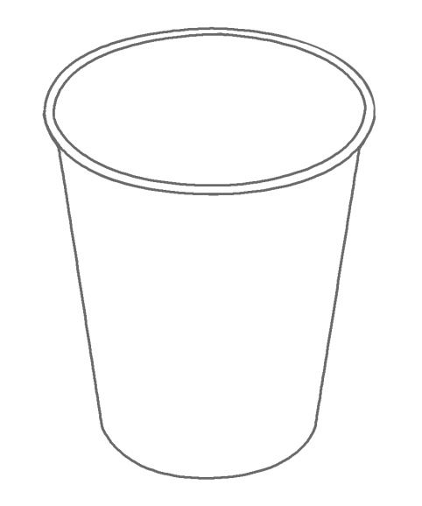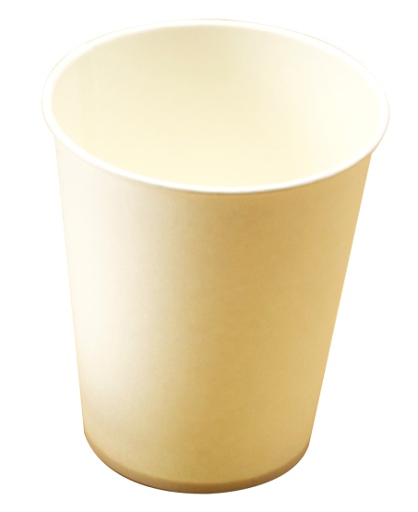

参考例　　　　　　　　　　　　　　　　　　　　 ハッチングで



点々で　　　　　　　　　　　　　　　　　　　　 指でこする